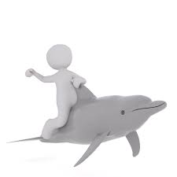
Pracovní list k videu (Proteosyntéza: od DNA k proteinu – NEZkreslená věda II - YouTube)
Proteosyntéza

- Co je základem všech živých organismů na Zemi?
_________________ česky _________________

- Přečti si text a na jeho základě se pokus říct, o co se jedná.
Jedná se o biologicky významné obrovské molekuly, skládající se o obrovského počtu opakování několika málo základních stavebních jednotek. Do této skupiny, kromě proteinů, dále patří:
_ _ _ L _ O _ _ K _ _ _ _ _ N _ a P _ _ _ S _ _ _ _ _ _ _ Y
Jedná se o V _ _ _ K _ _ _ _ _ _ U _ _ _ _ _ B _ _ P _ _ _ _ _ _ Y

- Doplň částečný text a pokus se určit, o jaký proces se jedná:
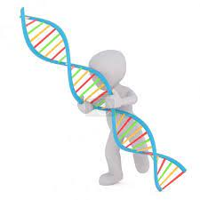
Tento proces se odehrává v _____________ všech _________________ buněk. Tam najdeme to nejdůležitější, a to __________________ . Ty se skládají z nahuštěné _____________________ DNA. _______________________ se jí říká proto, že se skládá ze dvou __________________, neboli do sebe zapadajících vláken. Pořadí _________________ na obou vláknech obtočených kolem sebe si navzájem odpovídá podle určitého pravidla. V DNA rozlišujeme ______________ typy nukleotidů, které značíme jednopísmennou zkratkou podle toho, jakou __________________ bázi obsahují.
A značí nukleotid obsahující _____________.
T značí nukleotid obsahující bázi ________________.
C značí nukleotid obsahující bázi __________________.
G značí nukleotid obsahující bázi __________________.
Komplementarita je v tom, že se páruje POUZE:
A + ____
____ + G

Pokud chce buňka začít vyrábět protein, musí si najít místo, kde je příslušný proces zakódován. K tomu je třeba enzym ________________________, který DNA otevírá jako zip.
- Křížovka
Tajenka: _____________________________ Vysvětli, co se během tohoto procesu v našem těle děje.
__________________________________________________________________________________

- bílkovina
- místo v buňce, kde se vyrábí bílkoviny
- základní stavební kámen nukleových kyselin
- proces, kdy dochází k přepisu genetické informace z DNA do RNA
- protein, který má na starost přenos kyslíku v krvi
- základní stavební kámen proteinů
- přeložení původního kódu nukleotidů do nového pořadí aminokyselin
- protein, přítomný ve svalech a zajišťuje spolu s aktinem pohyb
- protein, přítomný např. ve vlasech, slouží jako stavební materiál
- nukleoid, který je komplementární k adeninu
- trojice nukleotidů
- co tvoří stočená DNA?
- enzym, který rozplétá DNA pro proces transkripce

